Задания по чтению (22-28 июня)
Фамилия - _________________ Имя - _________________
Дата выполнения - _________________

КОМПЛЕКСНАЯ РАБОТА № 1

Кролики
Вот клетка. Там сено, кормушка и поилка.
В клетке живут кролики. Мама и детки. Пара малышей чёрные, как мама. Остальные пять – рыжие. Крольчиха грызёт капусту и ест овёс. Дети спят, прижимаясь друг к другу. Они ещё маленькие. Мать кормит их молоком.
Кролики растут быстро. Скоро им будет тесно в одной клетке.

1. Что находится в клетке? Ответь предложением из текста. Спиши это предложение. Сверь свою запись с текстом. Если надо, исправь.

__________________________________________________________________

2. Какого цвета крольчиха? Обведи номер ответа.
1) белая 2) рыжая 3) чёрная

3. По тексту составили задачу. Дополни краткую запись числами. Реши задачу.

Крольчиха - …
? кроликов
Крольчата - … и …

Ответ: всего … кроликов.

4. К какой группе животных относятся кролики? Обведи номер ответа.

1) Утка, грач.
2) Овца, медведь.
3) Карп, щука.

Напиши - почему ты так считаешь.

5. Подумай, откуда в клетке берётся корм. Запиши свой ответ.

_____________________________________________________________

_____________________________________________________________

6. Что стало понятно из текста? Обведи номер ответа.

1) Малыши грызут капусту.
2) В поилке налито молоко.
3) Крольчата разного цвета.

7. Заполни таблицы числами. Найди нужные сведения в тексте.

Количество кроликов
Взрослые | Детёныши
Количество кроликов
Черные | Рыжие

V
8. Нужно отметить знаком второго слева кролика и третьего справа. Проверь, верно ли выполнено задание.

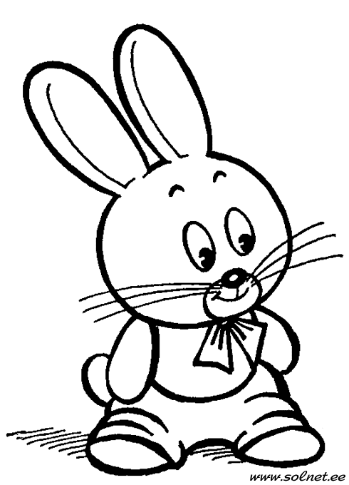
 |  |  | v |  | v

Как это задание выполнишь ты?

